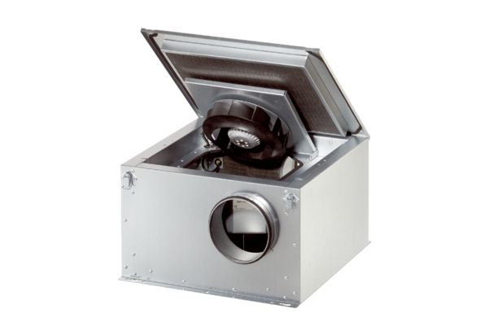Hangszigetelt szellőző doboz ESR 25-2 ECCsomagolási egység: 1 darabVálaszték: E
Termékszám: 0080.0713Gyártó: MAICO

